
Ficha Técnica
www.abacaircompressors.com

COMPRESOR DE TORNILLO
MODELO | SPINN.E 1508-500 ST
CÓDIGO | 4152022654

COMPRESOR DE TORNILLO SERIE SPINN CON DEPÓSITO Y SECADOR
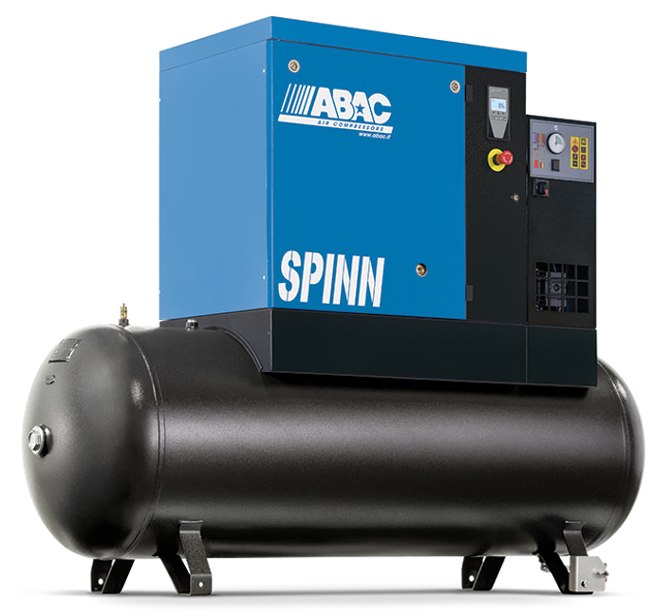

Secador | Incluido
Depósito (lts) | 500 litros
Aire Aspirado (lts/min) | 1.860 litros minuto
Potencia hp / kw | 20 hp / 15 kw
Grupo tornillo | C55
Alimentación (V/fase/Hz) | 400/3/50
Nivel Sonoro (dB) | 71 dB
Presión (bar) | 8 bar
Dimensiones (mm) | 1.945 x 720 x 1.468
Peso (Kg) | 297 kilos

